(주)피케이유통 E플러스마트 평내점 홈페이지 구축 및 디지털 채널 통합 전략 보고서

1. 기업 및 디지털 인프라 현황 진단
경기도 남양주시 경춘로 1291(평내동)에 위치한 E플러스마트 평내점은 중소 유통법인인 (주)피케이유통(및 개인사업자 이플러스마트 병행 등록)이 운영하는 지역 밀착형 종합 슈퍼마켓이다¹. 2022년 9월 설립된 (주)피케이유통은 국민연금 가입 기준 약 15명의 정직원을 보유하고 있으며³, 경춘선 평내호평역에서 도보 12분 거리의 핵심 주거 상권에서 농산(채소·과일), 공산품, 반찬코너 및 종량제봉투 지정 판매소 등을 결합한 종합 소매 유통업을 영위하고 있다². 특히 평내점 단독 운영에 그치지 않고 남양주시 퇴계원읍 소재의 E플러스마트 퇴계원점(퇴계원로 20 / 퇴계원로6번길 7)을 자매 지점으로 동시 운영하며 인력 채용과 상품 유통을 연계하는 다점포 경영 체계를 갖추고 있다¹.

분석 항목 | 현황 및 세부 내용 | 홈페이지 기획 시사점
운영 법인 및 규모 | (주)피케이유통 (2022년 9월 설립, 사원수 약 15명) / 이플러스마트(개인사업자 394-27-01240)² | 전담 IT 인력이 부재하므로 코딩 없이 사내 직원이 즉각 수정 가능한 노코드 CMS 도입 필수³
핵심 사업장 위치 | 평내점: 경기 남양주시 경춘로 1291 (평내호평역 도보 12분)¹  퇴계원점: 경기 남양주시 퇴계원읍 퇴계원로6번길 7 / 퇴계원로 20¹ | 지점별 위치·주차·엘리베이터 편의시설 안내 및 평내점·퇴계원점 통합 채용 보드 구성 필요¹
주요 영업 부문 | 농산(과일·채소), 공산품, 반찬코너, 생활용품, 종량제봉투 등 종합유통² | 코너별 신선도 약속 가시화 및 향후 식자재 납품·코너 입점(B2B) 제휴 문의 창구 확보⁵
기보유 디지털 자산 | 이플러스마트 평내점 APP (com.shuket.eplusmart.pyeongnae, 애즈위메이크 개발)¹⁶ | 쇼핑·포인트·영수증 기능의 중복 개발을 배제하고 기존 모바일 앱과 웹의 역할을 명확히 분리¹⁶
인력 채용 구조 | 계산원, 공산, 농산팀장/농산직원, 반찬코너 상시 채용 (문자·전화·방문 접수)¹ | 외부 구인구직 사이트 의존도를 낮추고 모바일 원클릭 지원이 가능한 채용 허브 구축 시급¹
본 홈페이지 구축 프로젝트에서 가장 중요하게 고려해야 할 핵심 변수는 E플러스마트 평내점이 이미 리테일 테크 전문기업 애즈위메이크(ASWEMAKE Inc.)를 통해 개발된 '이플러스마트 평내점 APP'을 보유하고 있다는 점이다¹⁶. 해당 모바일 애플리케이션은 이미 모바일 쇼핑, 모바일 세일전단, 스마트 영수증, 모바일 포인트카드, 할인쿠폰 발행, 소식 알림 및 휴대폰 번호 자동입력 기반의 로그인·회원가입 기능을 완벽히 수행하고 있다¹⁶. 따라서 신규 제작할 홈페이지는 기존 모바일 앱의 기능을 중복해서 개발하는 쇼핑몰 형태가 아니라, 네이버 지도(플레이스) 및 포털 검색 유입 고객에게 기업의 신뢰도를 전달하고 상시 직원 채용과 오프라인 매장 방문, 그리고 앱 설치를 유도하는 '브랜드·채용·공지 통합 허브(Corporate & Local Hub)'로 정의되어야 한다¹.

2. 핵심 기능별 도입 타당성 분석

2.1 사용자 로그인 기능: 비도입 권고 (비로그인 개방형 아키텍처)
신규 제작하는 홈페이지에 일반 고객이나 구직자를 위한 '사용자 로그인 및 회원가입' 기능은 도입하지 않는 것이 타당하다(단, 매장 관리자가 게시글을 올리기 위한 관리자용 로그인은 기본 포함)¹². 이러한 비로그인 개방형 아키텍처를 채택해야 하는 배경에는 기존 앱 생태계와의 데이터 충돌 방지, 개인정보보호 법적 리스크 차단, 그리고 방문자 이탈률 최소화라는 세 가지 구조적 요인이 자리 잡고 있다¹⁶.
무엇보다 현재 운영 중인 '이플러스마트 평내점 APP'은 매장 내 POS 시스템과 연동되어 포인트 적립, 스마트 영수증 발급, 할인쿠폰 및 모바일 장바구니 기능을 수행하며 전화번호 기반의 회원 체계를 이미 갖추고 있다¹⁶. 만약 홈페이지에 별도의 회원가입 및 로그인 기능을 구축할 경우 고객은 앱과 웹사이트에 각각 가입해야 하는 혼란을 겪게 되며, 웹사이트에서 기존 POS 및 앱의 포인트·영수증 데이터베이스를 실시간 연동하려면 고도의 커스텀 API 개발이 필요해 제작비가 수백만 원 단위로 급증한다¹⁶.
또한 웹사이트에서 회원 정보를 직접 수집·보관하게 되면 개인정보보호법에 따른 보안 서버(SSL) 고도화, 휴면 계정 관리, 해킹 방지를 위한 정기 보안 점검 등 지속적인 관리 비용(월 5만~20만 원 수준의 보안·유지보수 패키지 등)과 법적 책임이 발생한다¹⁸. 15명 규모의 매장 운영 인력 구조에서 웹사이트 회원 데이터를 별도로 관리하는 것은 불필요한 행정 부담을 초래한다³. 나아가 마트 홈페이지를 찾는 주요 방문자는 영업시간이나 전단 행사를 확인하려는 지역 주민이거나 채용 공고를 보고 지원하려는 구직자이므로, 이들에게 로그인을 요구할 경우 정보 접근성과 채용 지원 전환율이 급격히 하락한다¹. 따라서 웹사이트는 전면 비로그인 개방형으로 구축하되, 포인트 조회나 모바일 쇼핑을 원하는 고객은 화면 내 배너와 QR코드를 통해 기존 '이플러스마트 평내점 APP'으로 즉시 연결(Deep Link)시키는 이원화 전략이 가장 효율적이다¹⁶.

2.2 공지사항 및 모바일 전단 기능: 필수 도입 및 옴니채널 연동
로그인 기능과 달리 공지사항 및 세일전단 게시판은 홈페이지의 핵심 기능으로 반드시 도입해야 한다¹⁶. 오프라인 마트 운영에서 영업시간 변경, 법정공휴일·대체휴무 일정, 매장 내 코너 리뉴얼 소식, 그리고 시기별 특가 전단 행사는 고객의 매장 방문을 유도하는 가장 강력한 트리거로 작용한다⁴. 실제 유통업계 연구 데이터에 따르면 전단에 노출된 상품은 비노출 상품 대비 단기 매출에서 두 자릿수 수준의 증가 효과를 보이며, 특히 금요일 저녁 등 주말 행사 직전의 전단 도달 속도가 매장 방문율과 직결된다¹⁸.
비록 기존 모바일 앱 내에 모바일 세일전단과 소식 알림 기능이 존재하지만¹⁶, 아직 앱을 설치하지 않은 평내·호평 지역 신규 전입 주민이나 네이버 지도 검색을 통해 유입되는 잠재 고객은 웹 브라우저를 통해 매장 정보를 먼저 탐색한다¹. 따라서 홈페이지 메인 화면에 '매장 공지사항'과 '금주의 행사전단(모바일 전단지 뷰어)' 섹션을 전면에 배치해야 한다¹⁶. 운영 효율성을 극대화하기 위해서는 홈페이지에 전단 이미지를 등록한 직후 생성된 웹페이지 URL을 카카오톡 알림톡 및 문자 메시지(알림톡 미수신 고객 대상 2차 문자 자동 대체 발송)로 즉시 발송하는 다이나믹 전단 배포 프로세스를 결합하는 것이 유리하다¹⁸. 이를 통해 외주 디자인 및 수정 루프를 제거하여 홍보 운영비를 30~40% 절감하고, 문자나 카카오톡 내 링크를 클릭한 고객이 홈페이지 전단 페이지로 유입된 후 자연스럽게 전용 앱 다운로드나 온라인몰로 이동하는 완결된 매출 전환 구조를 구축할 수 있다¹⁶.

2.3 직원 모집(채용) 시스템: 핵심 전환 목표로 설정 및 원클릭 지원 구현
현재 (주)피케이유통 E플러스마트는 알바천국, 마트잡, 사람인, 인크루트 등 외부 유료 구인 플랫폼을 통해 평내점(계산원, 공산직원, 반찬코너)과 퇴계원점(계산원, 농산팀장, 농산 오후조)의 직원을 상시 모집하고 있다³. 근무 조건은 주 5일 근무, 법정공휴일 대체휴무, 4대 보험(국민연금·건강보험·고용보험·산재보험) 및 퇴직금 보장, 월급 260만 원 이상(협의 가능) 등 지역 유통업계 내에서 안정적인 복리후생을 제공하고 있으며, 지원 방식은 채용 담당자 연락처(010-8224-****)를 통한 문자지원, 전화연락, 방문접수로 이루어지고 있다¹.
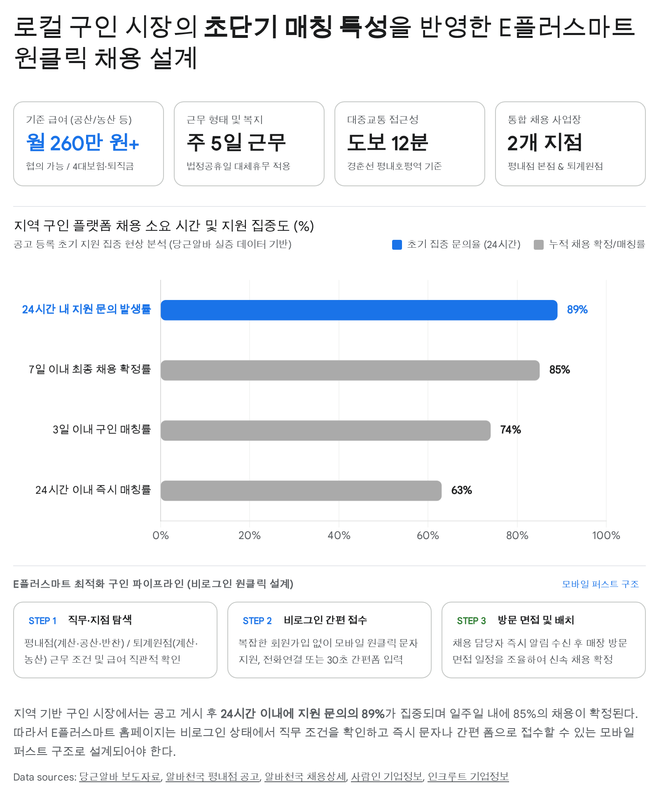
지역 밀착형 유통 매장의 구인 시장은 속도와 접근성이 성패를 가른다¹⁷. 실제 지역 생활 커뮤니티 기반 구인 데이터(당근알바 등)에 따르면, 동네 매장 채용 공고 게시 후 24시간 이내에 지원 문의를 받는 비율이 89%에 달하며, 채용을 확정한 사업주의 63%가 24시간 이내, 74%가 3일 이내, 85%가 일주일 이내에 채용을 완료한다¹⁷. 이는 마트 구직자들이 복잡한 PC 이력서 양식을 작성하기보다 스마트폰으로 동네 일자리를 검색한 뒤 즉각적으로 연락을 취한다는 것을 의미한다¹⁷.
따라서 홈페이지 내 '인재채용(직원모집)' 메뉴는 단순한 텍스트 공고 게시판을 넘어 구직자의 지원 장벽을 완전히 제거한 '모바일 원클릭 리크루팅 시스템'으로 설계되어야 한다¹. 우선 구직자가 첫 화면에서 평내점(계산원, 공산파트, 반찬코너)과 퇴계원점(계산원, 농산팀장, 농산 오후조 등)의 모집 현황을 탭이나 모집 상태 배지 형태로 구분하여 희망 근무지와 직무를 직관적으로 비교할 수 있게 구성해야 한다¹. 이어 외부 구인 사이트의 짧은 텍스트만으로는 전달하기 어려운 매장 내부의 쾌적한 근무 환경(엘리베이터 완비, 휴게 공간 등)과 명확한 급여 기준(월 260만 원 이상 등), 주 5일 근무 및 법정공휴일 대체휴무, 4대 보험 및 퇴직금 100% 보장 등 (주)피케이유통의 탄탄한 기업 신뢰도를 실제 매장 사진과 함께 제시하여 지원 동기를 부여해야 한다⁴.
실제 지원 단계에서는 이력서 파일이 없는 중장년층이나 주부 구직자도 스마트폰에서 이름, 연락처, 거주지(동 단위), 희망 지점(평내점·퇴계원점), 지원 파트(계산·공산·농산·반찬), 간단한 경력 유무만 체크하여 제출하면 채용 담당자의 이메일과 휴대폰 알림톡 및 문자로 즉시 전송되는 '30초 간편 웹 지원폼'을 배치하는 것이 핵심이다¹. 아울러 모바일 화면 하단에는 전화 문의 및 문자 지원 버튼을 상시 고정(Floating)하여, 구직자가 버튼을 터치하는 즉시 스마트폰의 전화 앱이나 메시지 앱(010-8224-**** 등 담당자 번호 자동 입력 및 기본 지원 양식 텍스트 자동 완성)으로 연결되도록 구현함으로써 로컬 구인 시장의 초단기 매칭 수요를 완벽히 흡수해야 한다¹.

3. 홈페이지 정보구조 및 페이지별 상세 구성안
방문자의 판단 순서에 맞춰 화면을 설계하는 것은 좋은 인상을 실제 행동(매장 방문, 앱 설치, 입사 지원, 납품 문의)으로 전환하는 핵심 메커니즘이다¹⁵. E플러스마트 평내점 홈페이지는 기존의 모바일 앱 및 외부 로컬 플랫폼과 유기적으로 연동되는 5대 핵심 메뉴 구조(Information Architecture)로 설계하는 것이 가장 효과적이다¹.
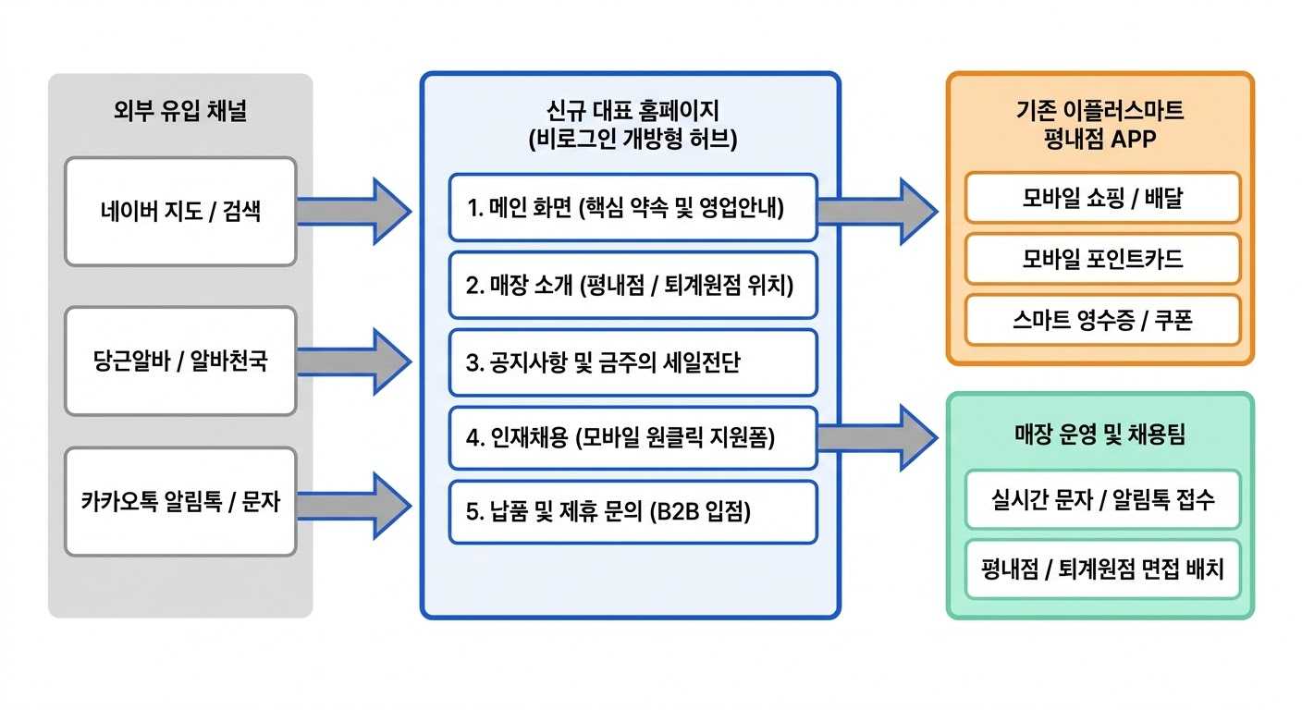
각 메뉴(페이지)는 방문자의 목적에 부합하도록 다음과 같은 세부 콘텐츠와 전환 장치(Call-to-Action)를 포함해야 한다¹.

메뉴 구분 (Depth 1) | 세부 구성 섹션 (Depth 2) | 핵심 구현 기능 및 콘텐츠 | 타겟 방문자 | 기존 채널 연동 방식
1. HOME (메인 랜딩) | • 히어로 배너 (신선 품질 약속)  • 실시간 영업·휴무 요약 바  • 금주의 전단 하이라이트  • 상시 채용 & 앱 설치 배너 | • 매장 전경 고화질 사진 및 핵심 슬로건  • 평내점·퇴계원점 영업시간 및 주차 안내  • 최신 공지사항/전단 상위 3개 자동 노출  • 앱 다운로드(구글 플레이 등) QR/버튼¹⁶ | 전 방문자 (지역 주민, 구직자, 거래처) | 구글 플레이스토어 앱 다운로드 링크 및 네이버 지도 길찾기 연동¹
2. 회사 및 매장안내 | • (주)피케이유통 기업 소개  • 평내점 매장 및 코너 안내  • 퇴계원점 등 지점 안내  • 오시는 길 및 편의시설 | • 2022년 설립 법인 연혁 및 유통 철학³  • 농산·공산·반찬코너 등 매장 내부 사진⁵  • 엘리베이터·주차장 등 쇼핑 편의시설 소개¹⁴  • 경춘로 1291(평내호평역 도보 12분) 지도¹ | 신규 방문 고객, 구직자, B2B 파트너 | 네이버 지도 API 삽입 및 원클릭 내비게이션·전화 연결 (031-574-1134 등)⁸
3. 공지 & 행사소식 | • 매장 공지사항 게시판  • 모바일 세일전단 갤러리  • 이벤트 및 당첨자 안내 | • 명절·법정공휴일 영업/휴무 일정 공지  • 스마트폰에서 확대 가능한 고화질 전단 뷰어  • 종량제봉투 판매 및 지역 밀착 소식 안내⁷ | 지역 거주 소비층, 단골 고객 | 카카오톡 알림톡·문자 전단 URL 발송 및 앱 푸시 알림과 콘텐츠 동기화¹⁶
4. 인재채용 (핵심) | • 직무별 소개 및 복리후생  • 진행 중인 채용 공고  • 30초 간편 입사지원 폼  • 채용 FAQ | • 계산원, 공산, 농산(팀장/사원), 반찬코너 직무 기술 및 근무시간표⁵  • 주 5일, 4대보험, 퇴직금, 급여(월 260만+) 명시⁴  • 비로그인 입력폼 및 원클릭 문자/전화 버튼¹ | 지역 구직자 (경력자 및 초보 지원자) | 알바천국·당근알바·사람인 공고 내 홈페이지 채용 페이지 URL 삽입³
5. 제휴·납품 문의 | • 식자재 대량구매 문의  • 신규 상품 입점·납품 제안 | • 지역 식당·어린이집·급식소 대상 도매·납품 문의 접수¹⁵  • 반찬코너·특산물 등 협력사 입점 제안 폼 | 지역 소상공인(식당), 식품 제조·유통사 | 대표 이메일 및 구매 담당자 알림톡으로 제안서 자동 접수¹⁵
위 구조에서 다섯 번째 메뉴인 '제휴·납품 문의(B2B)' 섹션의 추가는 장기적인 매출 확장에 있어 전략적 가치가 매우 높다¹⁵. 이플러스마트의 사업자 업종이 '종합유통'으로 등록되어 있고², 신선 채소·과일 소매 및 반찬코너 운영 역량을 갖춘 중형 마트들은 일반 소비자(B2C) 판매뿐만 아니라 인근 식당·급식소 대상 식자재 도매 납품이나 우수 반찬·로컬푸드 업체의 매장 입점 제휴를 통해 추가적인 수익원을 창출할 수 있다⁵. 첫 화면에서 신선한 식자재와 정확한 유통이라는 핵심 약속을 인지시키고, 사업 영역과 매장 역량을 검증한 뒤 신규 거래 문의나 채용 지원으로 연결하는 화면 설계는 방문자의 리드 품질을 극대화하는 검증된 방식이다¹⁵.

4. 홈페이지 제작 방식 선정 및 예산·유지보수 최적화 방안
중소 유통기업이 홈페이지를 제작할 때 가장 빈번하게 겪는 실패 요인은 초기 제작비만 고려하고 구축 이후 발생하는 '숨은 유지보수 비용'과 '운영 편의성'을 간과하는 데 있다¹³. 마트는 매주 세일 전단이 바뀌고 수시로 채용 공고의 모집 파트가 변경되는 역동적인 업종이다⁹. 만약 자체 수정이 불가능한 외주 코딩 방식이나 관리가 까다로운 솔루션을 선택하여 매번 제작 대행사에 수정을 의뢰할 경우, 텍스트 수정에 건당 3만~10만 원, 이미지 교체에 건당 5만~15만 원, 페이지 추가에 건당 15만~50만 원, 디자인 수정에 건당 10만~30만 원이 청구된다¹³. 월 2~3건만 수정을 맡겨도 연간 100만~300만 원의 추가 비용이 발생하여, 불과 2년 만에 누적 유지보수비가 초기 홈페이지 제작비를 초과하는 비효율적인 구조에 직면하게 된다¹³.
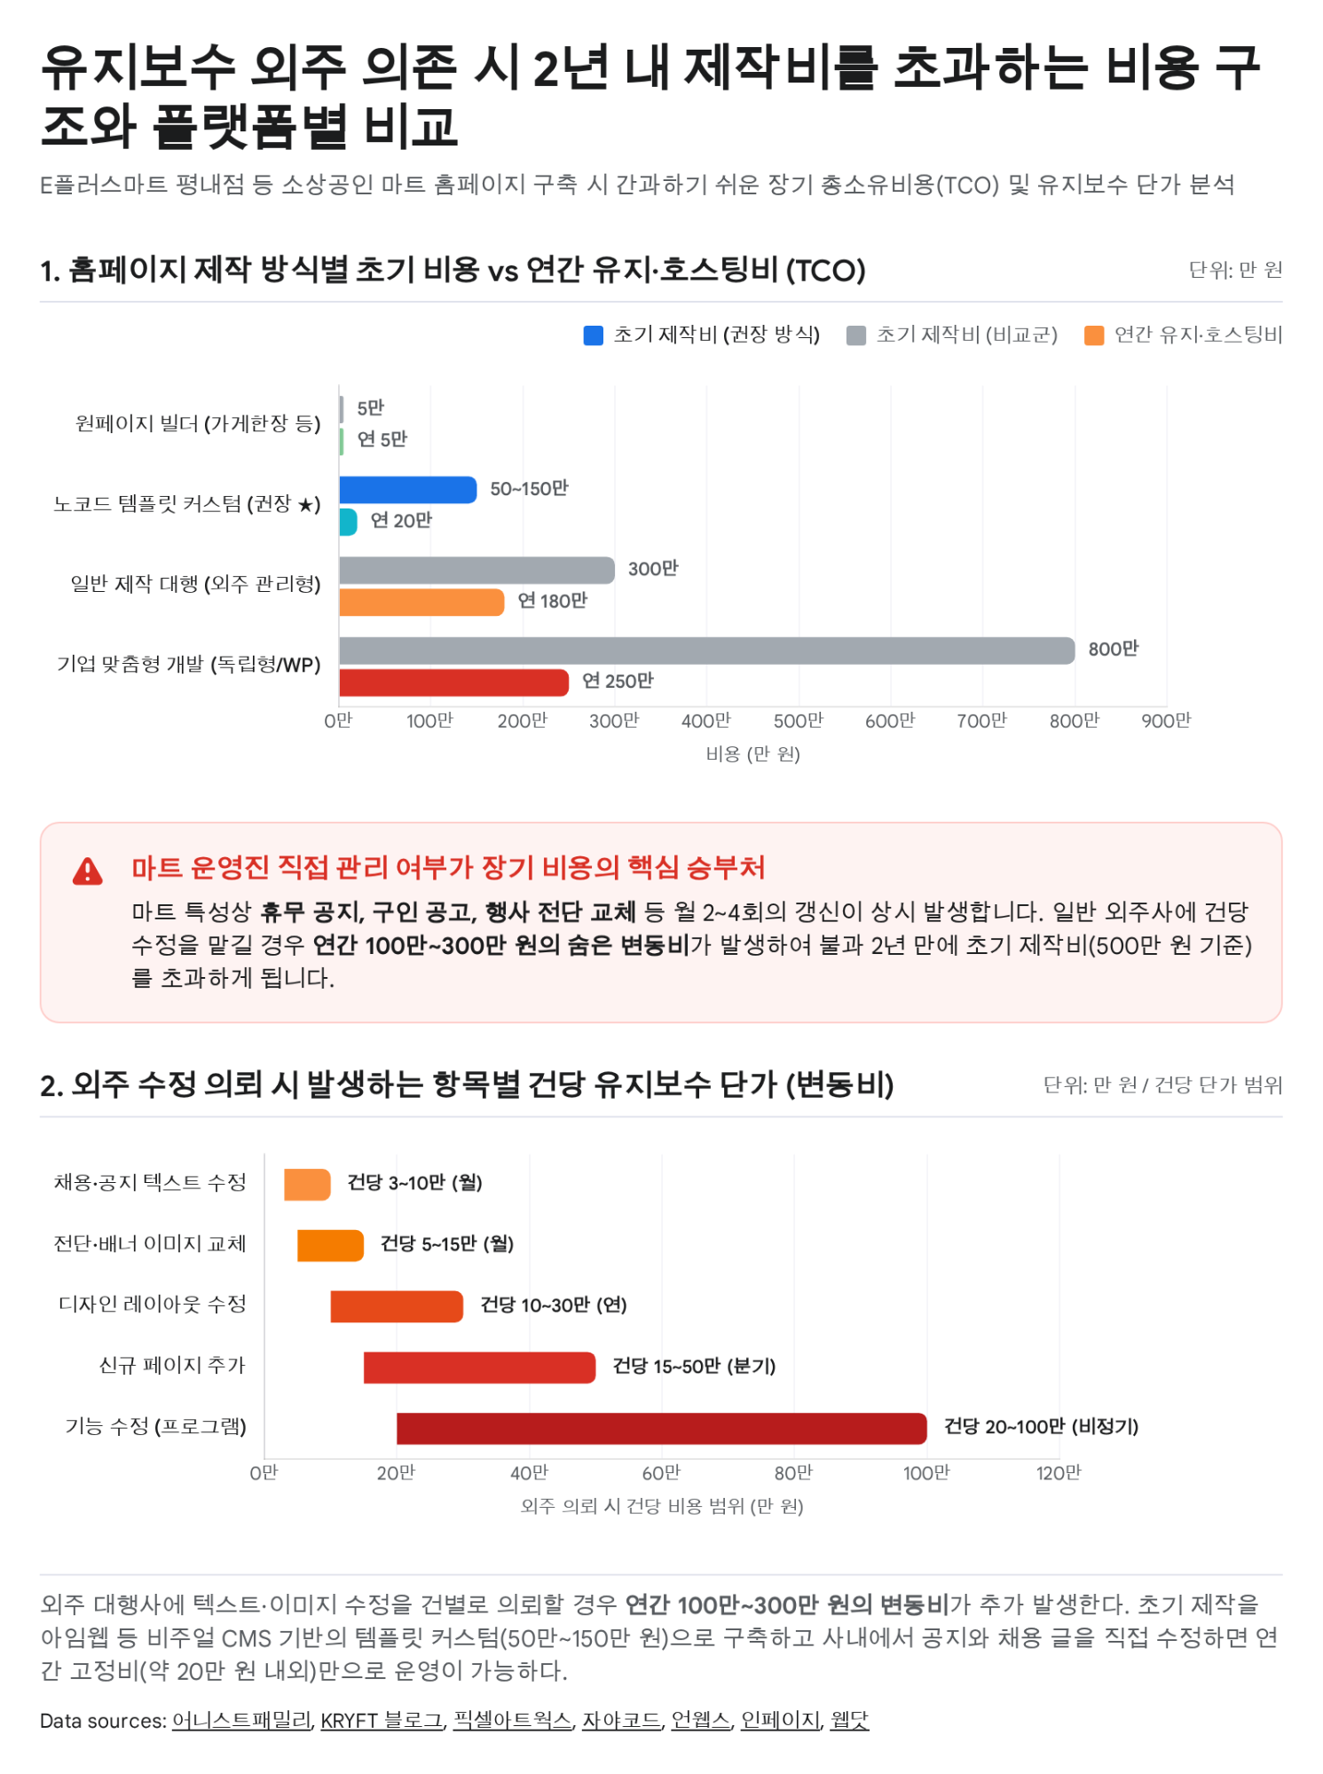
국내 소상공인 및 중소기업이 선택할 수 있는 대표적인 홈페이지 구축 방식 4가지를 E플러스마트 평내점의 상황에 대입하여 비교하면 다음과 같다¹².

비교 항목 | 아임웹 (Imweb) 템플릿 커스텀 [최적 권장] | 카페24 (Cafe24) 쇼핑몰 솔루션 | 원페이지 빌더 (가게한장 등) | 일반 외주 에이전시 맞춤형 제작 (워드프레스 등)
플랫폼 핵심 특성 | 직관적인 드래그 앤 드롭 에디터 기반의 반응형 웹사이트 및 브랜드·B2B 사이트 구축에 특화¹² | 상품 상세페이지, 장바구니, 글로벌 마켓플레이스 연동 등 전문 D2C 이커머스 확장성에 특화¹² | 한 장짜리 간단한 가게 소개 페이지 제작에 특화²⁷ | 에이전시가 기획부터 코딩·유료 테마/플러그인 조합까지 전담 개발¹³
초기 제작 비용 | 약 50만 ~ 150만 원 (전문가 템플릿 커스텀 의뢰 시) / 직접 제작 시 0원²⁶ | 솔루션 무료 (외주 디자인/세팅 의뢰 시 100만~300만 원 수준)²⁷ | 0원 (무료 플랜 기준)²⁷ | 150만 ~ 800만 원 (페이지 수 및 기능 커스텀에 따라 상이)²⁰
연간 고정 비용 (호스팅·도메인) | 연 20만 원 내외 (월 16,000원 수준 + 도메인 연 1~2만 원)²⁷ | 호스팅 무료 (단, 결제 PG 가입비 및 유료 앱 추가 시 별도 비용 발생)¹² | 0원 (단골 관리·예약 기능 추가 시 연 49,000원)²⁷ | 호스팅·도메인 외 유료 테마/플러그인 갱신비 연 25만~65만 원 필수 발생¹³
유지보수 및 수정 편의성 | 매우 우수: 코딩 지식 없이 하루 만에 습득하여 공지·전단·채용 공고를 사내 직원이 직접 무료 수정 가능¹² | 보통: 관리자 기능이 방대하여 단순 홍보·채용 사이트로 쓰기에는 학습 곡선이 높음¹² | 우수하나 확장 불가: 다중 게시판(공지/전단/채용) 분리가 어려움²⁷ | 낮음: 외주 유지보수 계약 시 월 10만~30만 원 또는 건당 3만~50만 원 지출 발생¹³
E플러스마트 적합도 | 최상 (★★★★★): 기존 모바일 쇼핑 앱과 충돌하지 않으면서 채용 지원폼·전단 게시판 운영에 완벽히 부합¹² | 하 (★★☆☆☆): 이미 모바일 쇼핑 앱을 보유 중이므로 무거운 쇼핑몰 솔루션을 중복 도입할 이유가 없음¹² | 중하 (★★☆☆☆): 평내점·퇴계원점 통합 채용 및 지속적인 전단 아카이빙에는 기능 부족¹ | 하 (★☆☆☆☆): 2년 내 유지보수비가 제작비를 추월하며, 플러그인 미갱신 시 보안·화면 깨짐 발생¹³
분석 결과, (주)피케이유통 E플러스마트 평내점에 가장 적합한 구축 방안은 '아임웹(Imweb) 기반의 반응형 홈페이지(전문가 템플릿 커스텀 방식)'다¹². 실제 국내 식자재 유통 및 마트 업계(예: 가락시장 기반 봄해식품 등)에서도 아임웹을 활용하여 모바일 반응형 웹사이트와 거래·문의 시스템을 성공적으로 구축하고 있다²⁶.
아임웹을 선택해야 하는 결정적 이유는 '유지보수 내재화'와 '모바일 자동 최적화'에 있다¹². 비주얼 에디터 기반으로 구축된 웹사이트는 납품 후 사내 담당자가 직접 텍스트와 이미지를 수정하는 비율이 90% 이상에 달해 에이전시에 별도의 유지보수 비용을 지불할 필요가 없다¹². 또한 아임웹 관리자 화면에서 한 번만 내용을 수정하면 PC와 스마트폰 화면 모두에 반응형 레이아웃이 자동 적용되므로, 모바일 접속 비중이 절대적인 마트 고객과 구직자 모두에게 최적의 사용자 경험(UX)을 제공할 수 있다¹². 초기 구축 시 크몽(구매 수수료 4.5% 별도), 위시켓 또는 아임웹 공식 전문가 포트폴리오를 통해 50만~150만 원 예산 범위의 템플릿 커스텀 제작을 의뢰하여 전체 레이아웃과 5대 메뉴, 간편 채용 지원폼 세팅만 완성한 뒤, 오픈 이후의 공지사항·전단 업로드 및 채용 공고 온·오프 관리는 매장 실무자가 직접 수행하는 것이 총소유비용(TCO)을 최소화하는 최적의 방안이다¹³.
만약 제작 대행업체를 선정할 경우, 소위 '제작비 0원(무료 제작 대행)'을 내세우는 업체는 반드시 경계해야 한다²⁰. 이러한 상품은 대개 수년간 자체 호스팅이나 월정액 관리비(연 10만~30만 원 또는 월 10만~30만 원 수준) 약정을 조건으로 걸거나, 해지 시 도메인 및 디자인 소스코드 소유권 이전을 제한하는 조건이 붙는 경우가 많기 때문이다²⁰. 따라서 계약 전 반드시 1년 및 2년 총액(초기 제작비 + 도메인·호스팅비 + 수정 수수료 유무)과 사이트 소유권 및 이전 가능 여부를 명확히 확인해야 한다²⁰.

5. 단계별 구축 로드맵 및 로컬 마케팅 실행 전략
홈페이지가 단순히 제작되는 것에 그치지 않고 실제 평내·호평 및 퇴계원 권역의 고객 유입과 신속한 직원 채용으로 이어지기 위해서는 체계적인 단기 구축 프로세스와 로컬 검색엔진 최적화(Local SEO) 전략이 병행되어야 한다¹².

5.1 4주 완성 홈페이지 구축 및 안정화 로드맵
일반적인 기업·브랜드 소개형 홈페이지의 제작 기간은 통상 2~6주가 소요되나, 아임웹 기반의 템플릿 커스텀 방식을 채택할 경우 4주 내에 기획부터 실무자 운영 교육까지 완료할 수 있다¹².

추진 단계 | 핵심 과업 | 세부 실행 내용 및 기술 규격 | 산출물 및 완료 기준
1주 차 | 기획 확정 및 시각 자료 수집 | • 고유 도메인(연 1~2만 원) 확보 및 호스팅(월 1.6만 원~) 연결²⁷  • 평내점·퇴계원점 외관, 농산·공산·반찬코너, 엘리베이터·주차장 촬영¹  • 직무별 채용 조건(월 260만 원+, 주 5일, 대체휴무, 4대보험) 문서화⁴ | 메뉴 구조도(IA), 매장 고해상도 원본 사진(최소 1200px 이상)¹²
2주 차 | 반응형 레이아웃 및 이미지 최적화 | • 아임웹 드래그 앤 드롭 에디터로 5대 핵심 메뉴 레이아웃 구현¹²  • 고해상도 매장 사진 및 세일전단 이미지를 WebP 포맷으로 변환 및 압축(파일당 1MB 이하 권장)하여 모바일 로딩 속도 개선¹² | PC·모바일 자동 최적화 반응형 웹페이지 시안¹²
3주 차 | 원클릭 채용폼 및 외부 채널 연동 | • 비로그인 30초 입사지원 입력폼 생성 및 담당자(010-8224-****) 연동¹  • 모바일 하단 전화·문자 플로팅 버튼 및 기존 앱 다운로드 배너 삽입¹  • 네이버 지도 API 연동(평내점 경춘로 1291 / 퇴계원점 퇴계원로 20)¹ | 채용 지원 알림 테스트 완료 및 앱 딥링크 연동 검증¹
4주 차 | 검색엔진 등록 및 실무자 이관 | • 네이버 서치어드바이저 및 구글 서치콘솔 사이트맵·소유권 등록¹⁹  • 매장 실무자 대상 주간 전단 업로드 및 채용 공고 수정 교육(1일 완성)¹² | 검색엔진 노출 활성화 및 자체 운영 매뉴얼 이관¹²
구축 과정에서 특히 유의해야 할 기술적 디테일은 이미지의 해상도와 용량 최적화다¹². 마트 홈페이지의 특성상 매주 고화질의 세일전단 이미지와 신선 식품 사진이 다수 업로드되는데, 원본 파일을 그대로 올릴 경우 스마트폰에서 페이지 로딩이 지연되어 방문자가 이탈할 위험이 크다¹². 따라서 최소 가로 1200px 이상의 선명한 원본 이미지를 사용하되, 반드시 WebP 포맷 변환과 이미지 압축 툴을 거쳐 파일 용량을 1MB 이하로 경량화하고 모바일 화면에서의 가독성을 동시 점검해야 한다¹².

5.2 로컬 디지털 마케팅 및 채널 시너지 극대화 방안
홈페이지 오픈 직후에는 오프라인 매장과 기존 디지털 접점을 하나로 묶는 트래픽 순환 장치를 가동해야 한다¹⁶. 가장 먼저 실행해야 할 과제는 네이버 플레이스(지도) 공식 홈페이지 링크 등록이다¹. 현재 네이버 지도(map.naver.com/p/entry/place/1298755380)에서 'E플러스마트 평내점'을 검색하는 지역 주민들이 바로 홈페이지로 유입될 수 있도록 스마트플레이스 관리자 센터에서 공식 홈페이지 URL을 연결하고, 최신 세일전단 소식을 플레이스 소식 탭과 홈페이지 공지사항에 동시 게재하여 방문 접점을 넓혀야 한다¹⁶.
이와 동시에 포털 사이트 상위 노출을 위한 지역 검색 키워드 최적화(Local SEO)를 적용해야 한다¹⁹. 홈페이지의 각 페이지 메타 태그(Title 및 Description)에 '남양주 평내동 마트', '평내호평역 슈퍼마켓', 'E플러스마트 평내점 세일전단', '남양주 마트 채용', '퇴계원 마트 구인' 등 지역명과 핵심 목적어가 자연스럽게 포함되도록 설정함으로써, 별도의 유료 검색광고 없이도 지역 주민과 구직자의 자연 유입(Organic Traffic)을 지속적으로 확보할 수 있다¹.
마지막으로 온·오프라인 채용 및 앱 설치 크로스 프로모션을 통해 채널 간 시너지를 완성해야 한다⁹. 당근알바와 알바천국에 구인 공고를 게시할 때 홈페이지의 채용 안내 페이지 링크를 함께 첨부하면, 구직자가 (주)피케이유통의 체계적인 복리후생과 깔끔한 매장 환경을 사전에 확인하게 되어 공고 게시 후 24시간 내 집중되는 지원 문의(89%)를 실질적인 면접 참석과 채용 확정으로 빠르게 전환시킬 수 있다⁹. 아울러 매장 내 계산대와 OTIS 엘리베이터 내부 동선에 홈페이지 및 전용 앱 통합 QR코드 안내문을 부착함으로써, 오프라인 방문객을 모바일 앱 단골 고객으로 흡수하는 완결된 로컬 리테일 생태계를 구축할 수 있다¹⁴.

참고 자료
- 공산직원 및 반찬코너 직원구함(경력자) - 알바천국, https://m9.alba.co.kr/job/JobDetailView.asp?adid=146843153&ccp=7a90f863878b25c29da379d35f88935e&providercd=B21
- 이플러스마트 - 사업자 정보 - BigValue, https://bigvalue.ai/dashboard/biz/3942701240
- (주)피케이유통 2026년 기업정보 | 직원수, 근무환경, 복리후생 등, https://www.saramin.co.kr/zf_user/company-info/view/csn/aWVXOXRiK2pKNCtxb3B1eWlxTW5Cdz09/company_nm/%28%EC%A3%BC%29%ED%94%BC%EC%BC%80%EC%9D%B4%EC%9C%A0%ED%86%B5
- E플러스마트 평내점- 계산원, 공산, 반찬코너 / 주5일, 법정공휴일대체, https://m.alba.co.kr/job/JobDetail.asp?adid=147716158&recomyn=Y&listmenucd=SIMILARVIEW
- (주)삼일운송물류 채용정보 : 가정집비닐팩수거 / 월499만이상 / 주5,6, https://www.alba.co.kr/job/Detail?adid=147469767
- 평내동 채소/과일 소매업 5곳 - 경기도 남양주시 - 이집, https://ijip.app/area/41360-%EB%82%A8%EC%96%91%EC%A3%BC%EC%8B%9C/4136010200-%ED%8F%89%EB%82%B4%EB%8F%99/G20506-%EC%B1%84%EC%86%8C-%EA%B3%BC%EC%9D%BC-%EC%86%8C%EB%A7%A4%EC%97%85
- 경기도 남양주시 종량제봉투 파는 곳 편의점 대형폐기물스티커 파는 곳, https://usefulitknowledge.tistory.com/entry/%EA%B2%BD%EA%B8%B0%EB%8F%84-%EB%82%A8%EC%96%91%EC%A3%BC%EC%8B%9C-%EC%A2%85%EB%9F%89%EC%A0%9C%EB%B4%89%ED%88%AC-%ED%8C%8C%EB%8A%94-%EA%B3%B3-%ED%8E%B8%EC%9D%98%EC%A0%90-%EB%8C%80%ED%98%95%ED%8F%90%EA%B8%B0%EB%AC%BC%EC%8A%A4%ED%8B%B0%EC%BB%A4-%ED%8C%8C%EB%8A%94-%EA%B3%B3
- E플러스마트 - 경기도 남양주시 - 114On, https://www.114.co.kr/search/detail?comp_id=412682&comp_tp_cd=INT&upjong_cd=540202
- (주)피케이유통 E플러스마트 채용정보 : E플러스마트 [평내 ... - 알바천국, https://m.alba.co.kr/job/JobDetail.asp?adid=145582333&recomyn=Y&listmenucd=SIMILARVIEW
- 경기도 종량제 봉투 판매소, https://dataviewtech.tistory.com/197
- (주)피케이유통 E플러스마트 채용정보 - 공산직원] , [퇴계원점 - 알바천국, https://m.alba.co.kr/job/JobDetail.asp?adid=145887834&recomyn=Y&listmenucd=SIMILARVIEW
- 카페24 vs 아임웹, 쇼핑몰 창업 플랫폼 선택 완벽 가이드 - Draph Art, https://draph.art/bloglist/cafe24_vs_imweb_platform_selection_guide/
- 홈페이지 유지보수 비용, 매월 나가는 돈의 정체를 알려드립니다, https://www.inpage.kr/blog/homepage-maintenance-cost
- ACD4MRLGR1 - YouTube, https://www.youtube.com/hashtag/acd4mrlgr1
- 진향미 식자재 유통 B2B 홈페이지 제작 사례 - RIS, https://reasonable-it-solution.kr/work/jinhyangmi
- 이플러스마트 평내점 - Google Play 앱, https://play.google.com/store/apps/details?id=com.shuket.eplusmart.pyeongnae&hl=ko
- 당근알바, 일주일 이내 일자리 매칭률 85% 달성, https://about.daangn.com/company/pr/archive/%EB%8B%B9%EA%B7%BC%EC%95%8C%EB%B0%94-%EC%9D%BC%EC%A3%BC%EC%9D%BC-%EC%9D%B4%EB%82%B4-%EC%9D%BC%EC%9E%90%EB%A6%AC-%EB%A7%A4%EC%B9%AD%EB%A5%A0-85-%EB%8B%AC%EC%84%B1/
- 마트 전단 발송, 알림톡·문자로 매출 올리는 방법｜템플리 가이드 #3, https://www.temply.co.kr/blog/mart-flyer-auto-send
- 홈페이지 유지보수 및 월 관리 비용 안내 (2026) - 포크나인, https://fork9.com/%EC%A0%9C%EC%9E%91%EB%B9%84%EC%9A%A9/%ED%99%88%ED%8E%98%EC%9D%B4%EC%A7%80%EC%9C%A0%EC%A7%80%EB%B3%B4%EC%88%98%EB%B9%84%EC%9A%A9/
- 홈페이지 제작 비용, 얼마가 적정할까 — 유형·변수·절감까지 (2026), https://unwebs.co.kr/homepage-cost/
- 홈페이지 제작 비용 단가표 총정리 (2026년 기준) - 웹닷, https://webdot.co.kr/guide/%ED%99%88%ED%8E%98%EC%9D%B4%EC%A7%80-%EC%A0%9C%EC%9E%91-%EB%B9%84%EC%9A%A9-%EB%8B%A8%EA%B0%80%ED%91%9C-%EC%B4%9D%EC%A0%95%EB%A6%AC
- 채용공고 E플러스마트 [평내점-공산직원] , [퇴계원점 - 알바천국, https://www.alba.co.kr/job/Detail?adid=146023314&listmenucd=OPTION
- [마감] (주)피케이유통 e플러스마트 채용 (24.02.16) - 마트잡, https://m.martjob.co.kr/mart-job/17057
- 2026년 피케이유통 채용 기업정보 - 인크루트, https://www.incruit.com/companies/1473098301
- "당근에서 알바 구한다"...매칭률 85% 돌파 - 사례뉴스, http://www.casenews.co.kr/news/articleView.html?idxno=15578
- 아임웹 식자재 도매 홈페이지 제작 사례 | 봄해식품, https://imweb.me/expert/portfolio-detail/p20260624774a361edd81d
- 소상공인 홈페이지 제작 비용, 실제로 얼마나 드나 | 크리프트 블로그, https://kryft.io/blog/website-cost-small-business
- 자체제작 쇼핑몰 vs 카페24, 아임웹 - 어떤 게 맞을까 (제작 업체 비교), https://honest-family.com/blog/%EC%9E%90%EC%B2%B4%EC%A0%9C%EC%9E%91-%EC%87%BC%ED%95%91%EB%AA%B0-vs-%EC%B9%B4%ED%8E%9824-%EC%95%84%EC%9E%84%EC%9B%B9-%EC%A0%9C%EC%9E%91-%EC%97%85%EC%B2%B4-%EB%B9%84%EA%B5%90
- 2026년 소상공인 홈페이지 제작 비용 견적 완벽 가이드 - JAYAcode, https://jayacode.com/a-complete-guide-to-2/
- 자사몰 구축, 카페24 vs 아임웹 비교 - 이커머스 인사이트 | 품고, https://poomgo.com/blog/e-commerce/d2c-cafe24-imweb
- 중소기업 홈페이지 제작, 비용·리뉴얼·유지보수와 체크&질문리스트, https://pixelart-works.com/homepage-column/?bmode=view&idx=158579845

